中建五局安装工程有限公司
“青苗计划”2026校园招聘公告

一、企业简介
中建五局安装工程有限公司是世界500强第16位、全球规模最大的投资建设集团之一、国务院国资委直接管理的中央大型企业--中国建筑集团公司的重要骨干成员企业中建五局的全资独立法人子公司。已发展成为全国一流、行业排头的安装专业工程总承包商，国家高新技术企业，荣获“全国五一劳动奖状”、“全国用户满意标杆企业”、“全国优秀施工企业”等荣誉称号。
公司拥有主体信用AAA等级，具备建筑工程施工总承包、机电工程施工总承包、电力工程施工总承包、消防设施工程专业承包、建筑机电安装工程专业承包、建筑装修装饰工程专业承包等多个一级资质，以及铁路电气化、铁路电务、通信工程、铁路铺轨架梁等专业资质。
公司现有管理人员近1800人，下设华北、华东、华中、华南、西南、西北六大区域分公司和轨道交通电气化分公司、国际工程公司、电力能源分公司，成立了机电设计研究院、中建魔方装配厂、智慧事业部、创新研究中心等新型业务中心。公司年生产规模100亿元人民币以上，企业资产总值逾50亿元人民币。
二、人才管理理念
奋斗为本 贡献为荣
奋斗为本：大力倡导奋斗、切实鼓励奋斗。即完善职业发展通道，建立科学的人才评价与培养机制，将目光聚焦在信奉并践行“信·和”文化的奋斗者身上。
贡献为荣：善于尊重贡献、敢于激励贡献。即坚持“结果导向”，以价值论英雄、以贡献论回报。充分发挥价值分配的杠杆与导向作用，不断激发一线创效激情，鼓励干部员工担当作为，为企业发展贡献力量和智慧。
三、青年人才培养
（一）人才发展顶层设计
从历史长河、行业变化、战略规划等来看，关键都在人才！
经过公司多年的人才培养发展路径的探索与沉淀，逐渐形成了安装公司独有的“安装之星”人才培养项目，从人才第一战略层面，以“打造内部人才供应链，以人才第一资源要素为公司保驾护航”为使命；从人才纵向成长阶梯层面，分别针对新进人才、高潜人才、关键人才、核心人才以及领军人才，覆盖员工职业发展全生命周期。
（二）人才培养原则与目标
坚持党管干部、党管人才的原则，打造对企忠诚人才；
坚持学用结合、岗位实践相结合，打造复合型人才；
坚持从基层成长、多区域锻炼相结合，打造履历战历丰富型人才；
坚持价值导向、优进劣退，打造实干型人才。
（三）“安装之星”--“五星”人才培养品牌
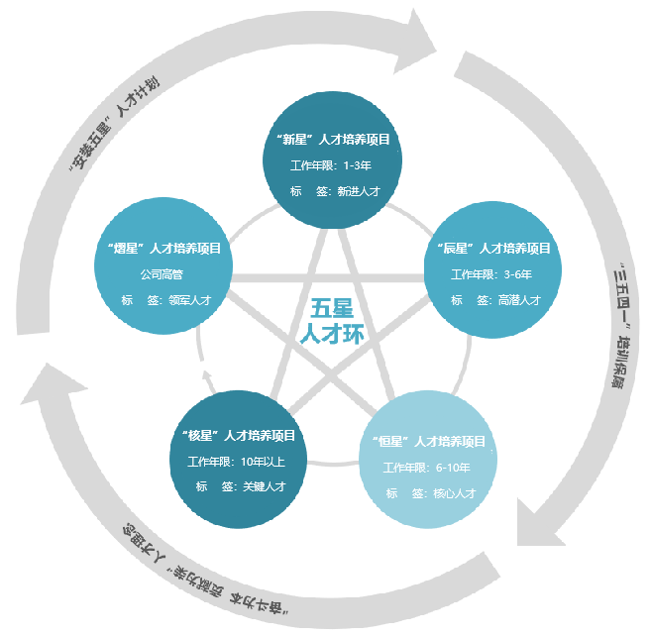
安装之星——五星人才环
公司聚焦员工全生命周期培养和职业规划，集选、用、育、留于一体，为员工搭建从入职到成长为公司高管的纵向阶梯路径，具体的“安装之星”五大人才培养项目为：新星、辰星、恒星、核星、熠星。
“安装之星”--“五星”人才环，取自于中建“五”局安装之“星”的““五星”系列人才培养项目，通过“五星”人才培养项目，帮助各层级员工进行“理论知识体系补给”和“实践业务能力充电”，形成环环相扣的稳定人才供应链，实现“五星出安装，服务国内国际双循环”的人才发展愿景。
1.“新星”人才培养项目
旨在对新入职1-3年的员工，通过入职培训、岗位见习、转正定级、导师带徒、技能培训等，达到尽快融入企业文化与管理、熟悉岗位职责、提升岗位基础技能、制定短中期职业规划等培养目标，使其成长为岗位能手。
标签：新进人才。
培养载体：新员工入职培训、新员工导师带徒、岗位见习等。
2.“辰星”人才培养项目
旨在对3-6年的员工，通过主管岗位培养、两级青苗培养、后备项目班子培养等，达到理论知识较过硬、干事创业激情足、发展培养潜力较大等培养目标，使其成长为业务骨干。
标签：高潜人才
培养载体：青苗计划、后备班子。
3.“恒星”人才培养项目
旨在对6-10年的员工，通过组织挖掘、识别、选拔，提任到M序列、P序列职级岗位，达到成为业务专家，输出核心价值等培养目标，使其成长为核心骨干。
标签：核心人才
培养载体：新羽班、项目班子、E级干部。
4.“核星”人才培养项目
旨在对10年及以上的员工，通过公司部门正副职、分公司领导班子岗位历练，达到管理能力强、能独当一面等培养目标，使其成长为中层干部。
标签：关键人才
培养载体：党校科干班、展翼班、公司D级后备、D级干部。
5.“熠星”人才培养项目
公司高管，使其成长为关键少数。
标签：领军人才
培养载体：党校处干班、领航班、翱翔班、公司C级干部。
四、英才招募
（一）招聘流程
1.简历投递：登录中建五局校园招聘门户网站https://recruit.cscec.com/recruit#/index?contract_unit=32042247&company_id=1873，点击“校园招聘”进行网上注册→填写简历→选择职位→点击“申请职位”。
2.参加中建集团统一测评。

3.初试。
4.复试。
5.发放offer。
6.签约。

中建五局安装公司网申通道
（二）招聘要求
学校：国内重点知名高校，国（境）外QS世界排名前200名高校；
学历：2026年本科、硕士毕业生；
专业：专业对口，符合招录岗位要求；
成绩：成绩良好，专业课程无补考，获得优秀学生干部、各类奖学金者优先；
素质：吃苦耐劳，勤奋敬业，有志投身建筑行业；乐于学习，敢于创新，潜心建立核心优势；善于沟通，勇于承责，具备团队协作精神。
（三）需求专业：
工程类：电气工程及其自动化、自动化、建筑电气与智能化、机械设计制造及其自动化、建筑环境与设备工程、能源与动力工程、供热通风与空调工程、给水排水工程、环境工程、轨道交通信号与控制、通信工程、交通工程、城市轨道工程、铁路工程、过程装备与控制工程、焊接结构制造、安全工程、消防工程、土木工程、物流管理等专业；
职能类：会计学、财务管理、审计学、经管类、法学、中文新闻类、行政文秘、人力资源管理等专业。
（四）薪酬待遇：
1.我们提供具有行业与地区竞争力的薪酬回报，转正期满一年收入10万+，随职务提升薪酬增长幅度更为可观（海外薪酬为国内的2-3倍）。
2.薪酬组成：
基本工资：岗位工资+职级工资
津补贴：地区津贴+电脑补贴+交通补贴+通讯补贴+项目施工津贴+年功津贴+兼职补贴+艰苦补贴+特殊津贴等
奖金：效益工资+专项奖励（市场营销奖、履约奖、创效奖、成本节约奖、质量安全奖、科技进步奖等）
3.见习期新员工实行保底奖金制，确保新员工基本收入有保障，本科见习期新员工税前待遇约为7K-1W元/月（不含企业缴纳公积金），研究生更高。
4.其他福利：六险两金、免费食宿、定期体检、拓展训练、继续教育、岗位培训、节日慰问及其他各项工会福利；带薪年休假、探亲假、婚丧假、产假、病假等各种假期。
（五）工作地点：
公司形成了国内6+3、海外4+X的经营布局，6即:华北公司、华东公司、华南公司、华中公司、西南公司、西北公司;3即:轨道交通电气化公司、电力能源公司、智慧事业部;海外4+X即:南亚、中东欧、非洲、西亚+潜力国别市场。
公司总部：深圳
华北公司：京津冀、山东、东北地区、内蒙古
华东公司：上海、江苏、浙江、安徽
华南公司：广东、广西、福建、海南
华中公司：湖南、湖北、江西、河南
西南公司：四川、重庆、贵州、云南、陕西
轨交公司：湖南、重庆、天津、陕西
海外区域：南亚、中东欧、非洲、西亚
五、联系方式
公司总部：广东省深圳市坪山区坪山街道新宙邦大厦14楼，魏经理，19230268756
华中分公司：湖南省长沙市雨花区中意一路158号中建大厦A座11楼，陈经理，18975163030
华北分公司：北京市丰台区新村街道汽车博物馆东路丰科中心2号楼A座1201，赵经理，15691212012
华东分公司：上海市静安区平型关路1588号7楼，鄢经理，18501660560
华南分公司：广东省广州市南沙区黄阁镇凤凰大道金茂湾T9栋中化大厦3楼，彭经理，13873208971
西南分公司：四川省成都市龙泉驿区总部经济港B9栋2楼，于经理，18328547332
轨交公司：湖南省长沙市雨花区中意一路158号中建大厦A座20楼，李经理，15084985582

手机扫一扫，关注中建五局安装公司微信公众号了解更多招聘信息
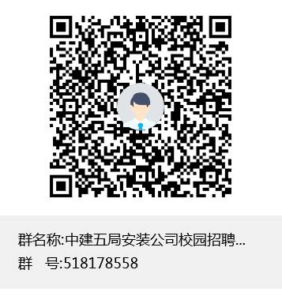
欢迎各位优秀毕业生加入中建五局安装公司校园招聘QQ交流群咨询

